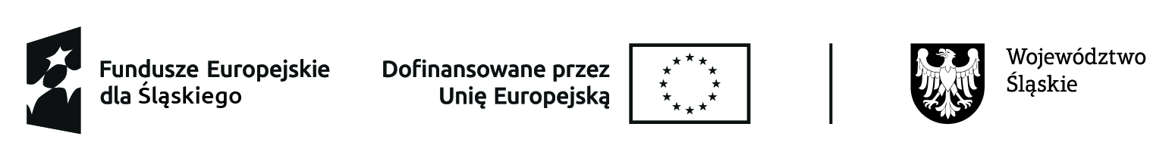
CIS.262.7.4.2025 Bytom,dnia 31.03.2025r.
Centrum Integracji Społecznej
ul. Karola Miarki 10
41-902 Bytom
INFORMACJA O WYSOKOŚCI KWOTY PRZEZNACZONEJ NA REALIZACJĘ ZAMÓWIENIA
Dotyczy: Zamówienia na dostawę sprzętu i narzędzi dla uczestników projektu na potrzeby zajęć reintegracji zawodowej tj. praktycznej nauki zawodu w ramach nowo utworzonych miejsc w pracowni pielęgnacji i konserwacji terenów zielonych w ramach projektu pn.”Czas na zmiany – nowe perspektywy (RAZEM) z Centrum Integracji Społecznej”
Działając na podstawie art 2 ust 1pkt 1 ustawy z dnia 11 września 2019 roku prawo zamówień publicznych ( tekst jednolity Dz.U.z 2023 roku,poz. 1605 z późn.zm.)
oraz zarządzenia nr 572/20 Prezydenta Bytomia z dnia 30 grudnia 2020r w sprawie ustalenia zasad udzielania zamówień publicznych w miejskich jednostkach organizacyjnych,zamawiający informuje, że na realizację zamówienia zamierza przeznaczyć kwotę:
1. Sprzętt i narzędzia dla uczestników projektu – 14 238,57 zł netto/ 17 513,44 zł brutto (kwota z wyceny szacunkowej, dokonana w oparciu o nadesłaną wycenę oraz sprawdzenie stron internetowych)

